# **4D 口袋**

# 什么是4D口袋

4D 口袋（四次元ポケット）是漫画系列《哆啦A梦》中的 22 世纪小工具，具有包含数百万个小工具的四维空间。

在 Gandi IDE 中，4D Pocket 扩展包含一组实用程序，以使您的编码体验更轻松。

# 模块

|  |  |
| --- | --- |
| 模块 | 描述 |
| 💛 通用实用程序 | - 只需返回一个字符串  - 获取网址的一部分  - 生成随机ID |
| ⭕️ 正则表达式实用程序 | 将[正则表达式](https://en.wikipedia.org/wiki/Regular_expression)引入 Scratch：  -字符串是否与正则表达式规则匹配？  -返回字符串正则表达式的匹配项  - 通过正则表达式拆分字符串 |
| 📑 数组实用程序 | 用于处理 JSON 数组的实用程序：  - 查找两个数组之间的差异  - 在数组中查找具有特定键的对象  - 找到两个数组的交集  - 删除数组中的重复项  - 连接数组  - 对数组中的项目进行排序，并按特定键对数组中的对象进行排序 |
| 📐 数学实用工具 | 简单有用的片段 |
| 📈 事件实用程序 | 使用可自定义的数据广播和收听事件 |

# 函数和定义

## **💛 通用实用程序**

该模块将包括语法糖和有用的 Scratch 代码片段。

### 返回字符串

获取静态字符串。

descript

它和这个一样：

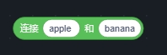

在 4D Pocket 中，它可以用来匹配正则表达式（将在下一个模块中解释）。

### 获取当前网址的一部分

以网址“[https://cocrea.world/@wangjiaming/PicosworldMMO?kontakt=ZGF0YQ%3D%3D#main](https://cocrea.world/@wangjiaming/PicosworldMMO?kontakt=ZGF0YQ%3D%3D%23main)”为例：

|  |  |
| --- | --- |
| 名称 | 描述 |
| 指定超链接目标的URL | URL的完整位置 |
| 主机 | URL的主机 |
| 路径名 | URL的路径 |
| 搜索 | URL的搜索部分，从问号开始 |
| #号 | URL中的#号，从“#”号开始 |

### 生成随机字符串

有时，您希望生成一个随机字符串来存储用户配置、用作存档代码或仅表示用户。在这种情况下，此块适合您：



## **⭕️ 正则表达式实用程序**

[正则表达式](https://en.wikipedia.org/wiki/Regular_expression)是用于字符串搜索、匹配以及查找和替换的非常有用的技术。

4D Pocket将正则表达式带入Scratch中，具有许多有用的模式。

### 字符串匹配

如果给定字符串与特定正则表达式匹配，它将返回 true



|  |  |  |  |
| --- | --- | --- | --- |
| 名称 | 描述 | 原始图案 | **真实**案例示例 |
| 是数字的 | 字符串必须仅由数字 0-9 组成。不包括周期符号。 | /^\d+$/gm | 134  0  000  14132124 |
| 有一个数字 | 字符串至少包含一个数字 | /\d/gm | A1B  abc0efg |
| 有字母 | 字符串至少包含一个字母 | /[a-zA-Z]/gm | 答1  aZ  1AZ |
| 以数字开头 | 字符串以数字开头 | /^\d/gm | 0123  0abc  1z  1 |
| 以数字结尾 | 字符串以数字结尾 | /\d$/gm | ABC0  答1  2 |
| 包含中文 | 字符串至少包含一个中文字符 | /[\u4e00-\u9fa5]/gm | 中文  a中文  中文 |
| 一个电子邮件地址 | 字符串是电子邮件地址 | /^（[\w+-]+（？：\.[\w+-]+））@（（？：[\w-]+\.）\w[\w-]{0，66}）\.（[a-z]{2，6}（？：\.[a-z]{2})?)$/克 | <a@b.com> |

### 字符串中正则表达式的匹配项

它将返回字符串中规则匹配项的 JSON 数组。

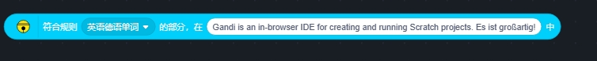

例如，上面的块返回以下值：

["Gandi","is","an","in-browser","IDE","for","creating","and",

"running","Scratch","projects","Es","ist","großartig"]

内置正则表达式模式如下所示：

|  |  |  |  |
| --- | --- | --- | --- |
| 名称 | 描述 | 示例输入 | 示例输出 |
| 数字 | 仅匹配数字 | AB12B4C64定义 | ["12","4","64"] |
| 数字、符号 | 数字，包括 +- 符号和点 | AB12B4.123C+64De-1.12F | ["12","4.123","+64","-1.12"] |
| 英语和德语单词 | 匹配单词，而不是字母 | 舍恩在德语中的意思是美丽 | [“Schön”，“意思是”，“美丽”，“在”，“德语”] |
| 在两个单引号内 | 字符串中介于 '' 之间的部分 | “c”中的“a”和“b”以及“d” | [“a”，“b”，“c”，“d”] |

### 拆分字符串

正则表达式还可用于按特定规则拆分字符串。

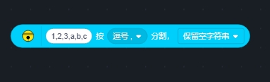

上面的块返回这样的值，您可以**保留**或删除 空字符串。

保留

**保留**

["1","2","3","","a","b","c","","e"]

**删除**

["1","2","3","a","b","c","e"]

## **📑 数组实用程序**

### 查找差异

返回两个数组之间的差异。

descript

在这种情况下，块返回 **[“a”，“d”]。**

### 通过数组中的 k-v 对对象查找

descript

在这种情况下，输入 JSON 包含三个对象，如左侧所示，块查找键“name”等于值“Shawn”的对象，如右侧所示。

**输入**

[{"name":"Shawn", "score":80},

{"name":"Arkos", "score":100},

{"name":"yk1boy", "score":90}]

**输出**

{"name":"Shawn","score":80}

⚠️

注意：当两个对象与 k-v 对匹配时，块仅返回第一个对象。

### 找到交集

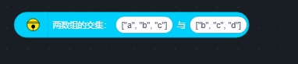

当你运行上面的代码时，块返回**[“b”，“c”]。**

### 删除重复项

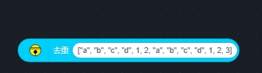

示例输出：**[“a”，“b”，“c”，“d”，1，2，3]**

### 连接两个数组

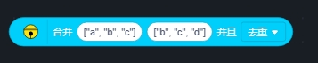

您可以选择**仅连接**或**去重**

**去重**

将删除重复项

["a","b","c","d"]

**仅连接**

仅连接

["a","b","c","b","c","d"]

### 对数组中的项目进行排序

您可以按 升序 或 降序 对项目进行排序。descript

升序：[1,3,200,"a","b","c","d"]

降序：["d","c","b","a",200,3,1]

# 📐 数学实用工具

## **将数字限制在 [最小、最大值] 范围内**

# descript

简化了一下代码（SC），这是以前的（自行翻译）

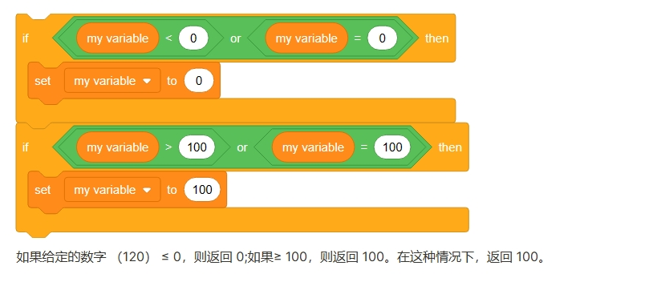

# 📈 事件实用程序

Scratch 中的事件驱动编程是角色最常见的通信方式。

但问题是 Scratch 不支持将特定值从事件调度程序传递到其侦听器。通常，SC必须使用多个全局变量来传递数据，这样很烦，于是……

现在，您可以使用 4D 事件，如下所示：

广播事件：

收听事件：descript

例如，您可以收听如下 4D 消息（自行翻译）

：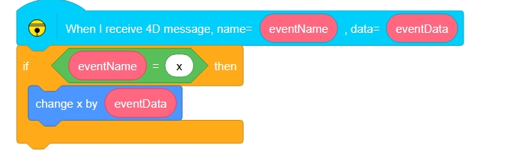

并调度如下事件：

# 更新日志

|  |  |
| --- | --- |
| 版本 | 最新消息 |
| 0.3 版 | - 通用实用工具  - 正则表达式实用程序  - 数组实用程序  - 数学实用工具  - 事件实用程序 |

💡

如果您有任何问题或建议，可以在discord频道找到我们：<https://discord.gg/U3nyveCvRa>

果园翻译

by果园